# Các vùng nhớ trong PLC:

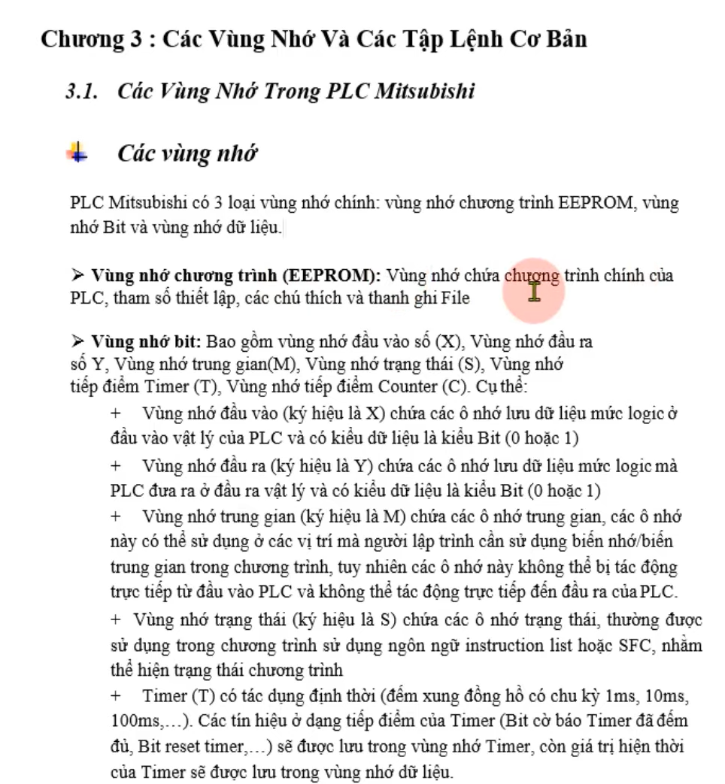



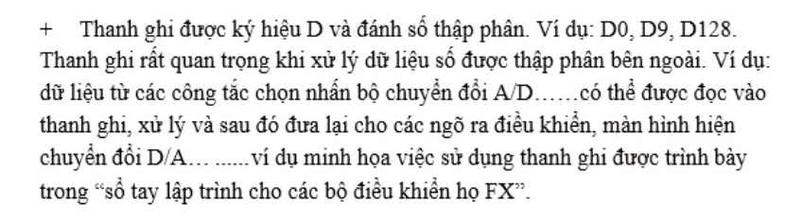

# Các tập lệnh cơ bản:

## Lệnh LD (load)

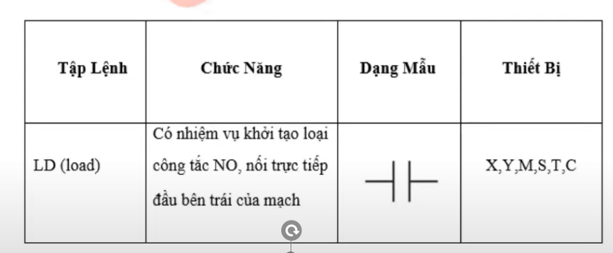

## 2.2 Lệnh LDI (load Inverse)

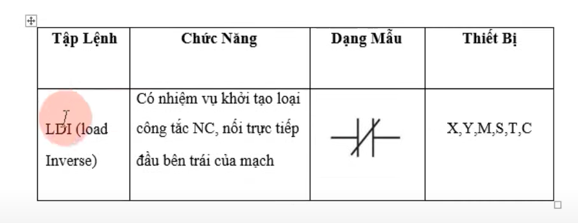

## 2.3 Lệnh OUT

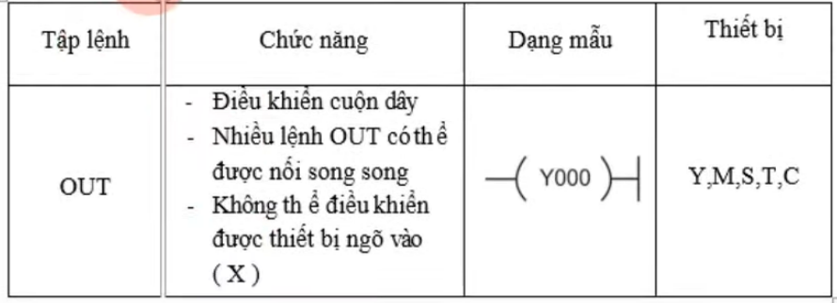

## 2.4 Lệnh AND

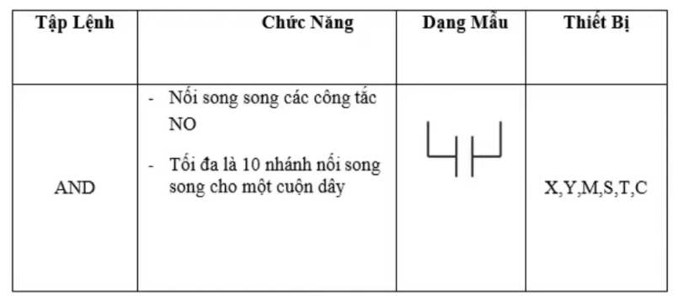

## 2.5 Lệnh PLS (sườn lên)

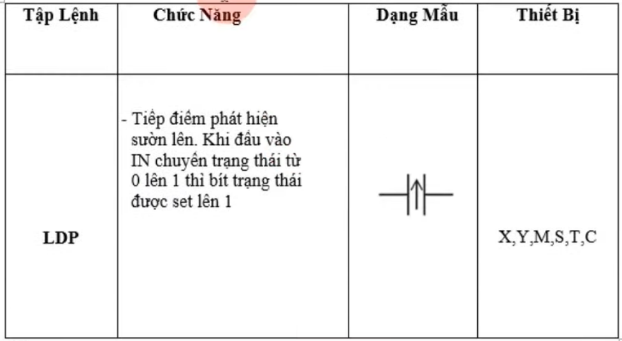

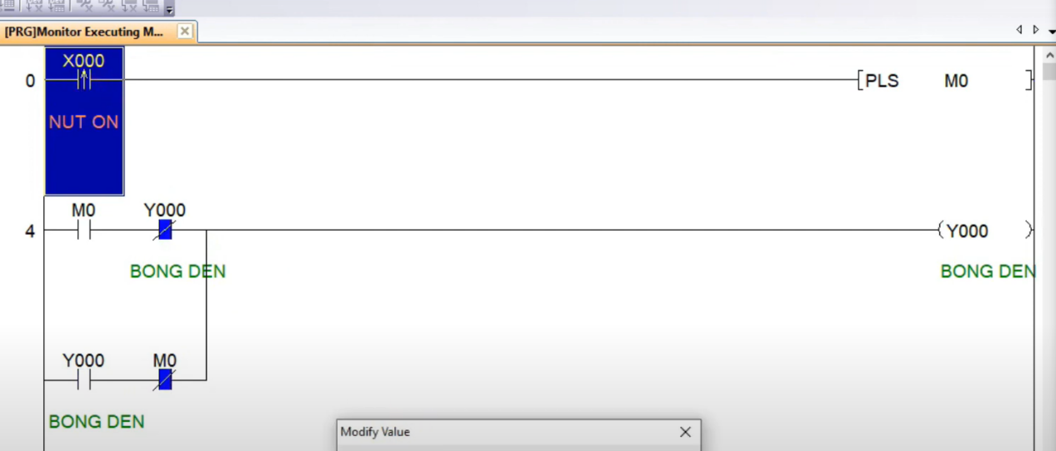

## 2.6 Lệnh PLF (sườn xuống)

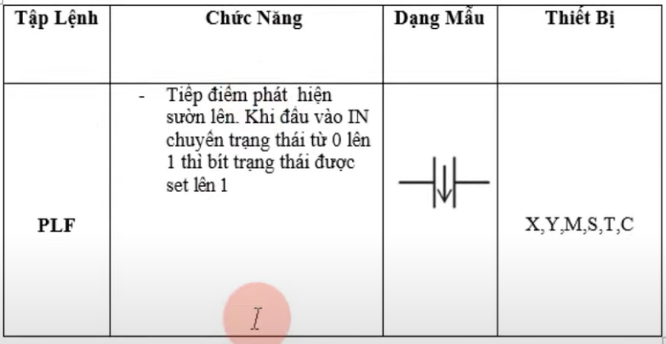

## 2.7 Lệnh SET

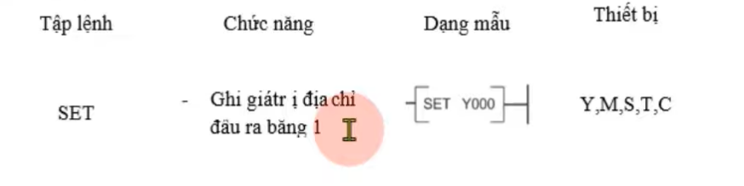

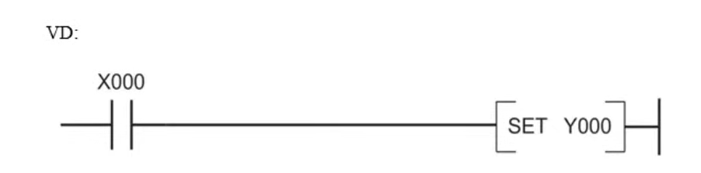

## 2.8 Lệnh RESET (RST)

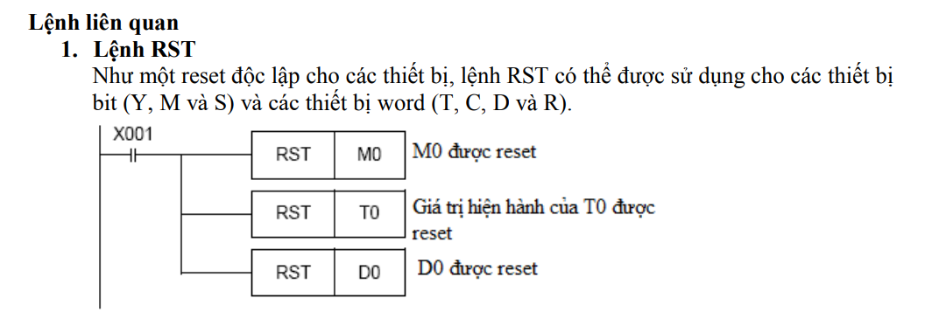

## 2.9 TIMER

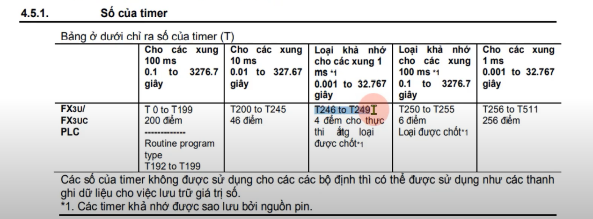

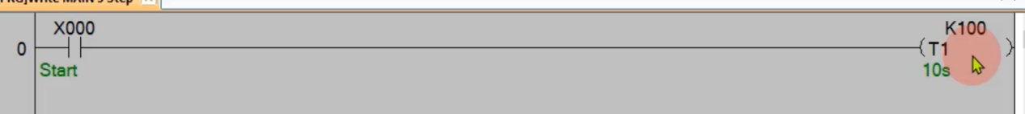

## 2.10 COUTER

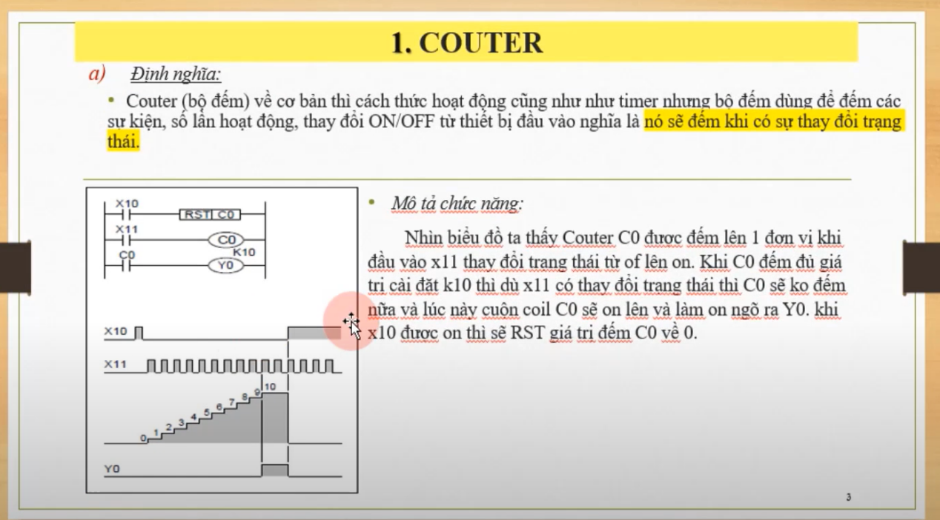



## 2.11 Lệnh so sánh

- Lệnh so sánh bằng:

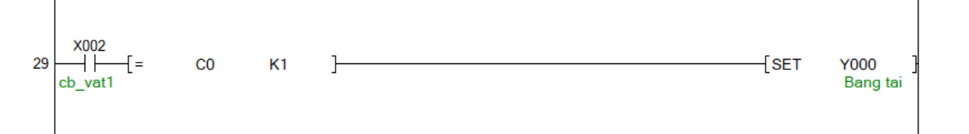

- Lệnh so sánh lớn hơn



## 2.12 Lệnh INC và DEC

- Có giá trị dao động từ **-32768** to **+32767**, khi giá trị đếm đến **+32768** thì khi đếm tiếp nó sẽ tự động trả về giá trị **-32768**

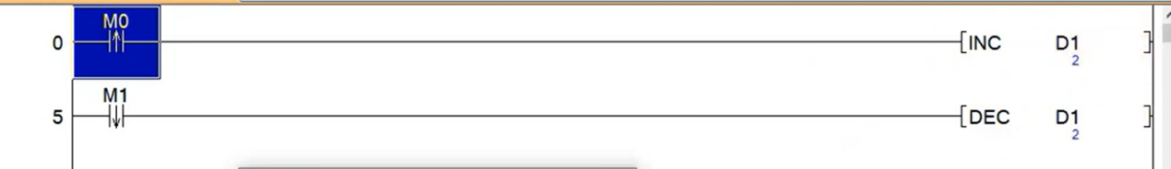

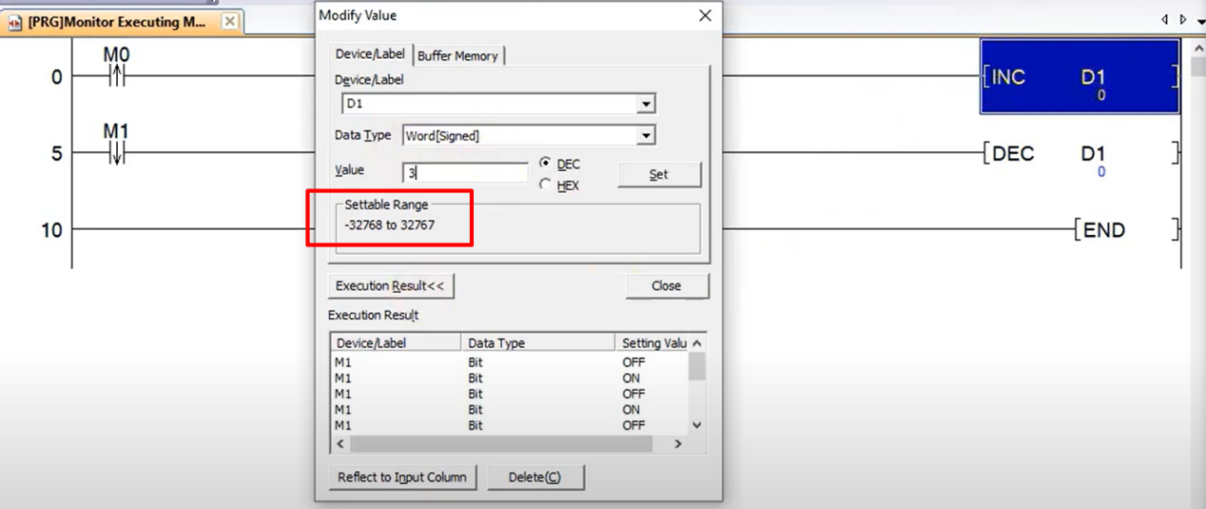

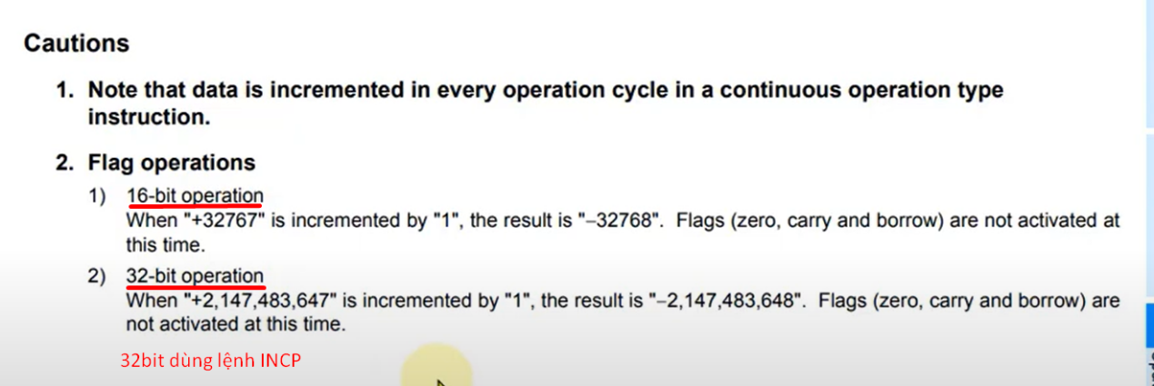

## 2.13 Lệnh INCP và DECP

- Được dùng cho 32bit.

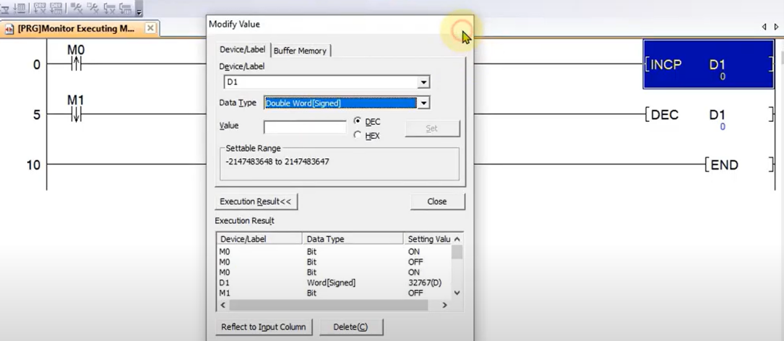

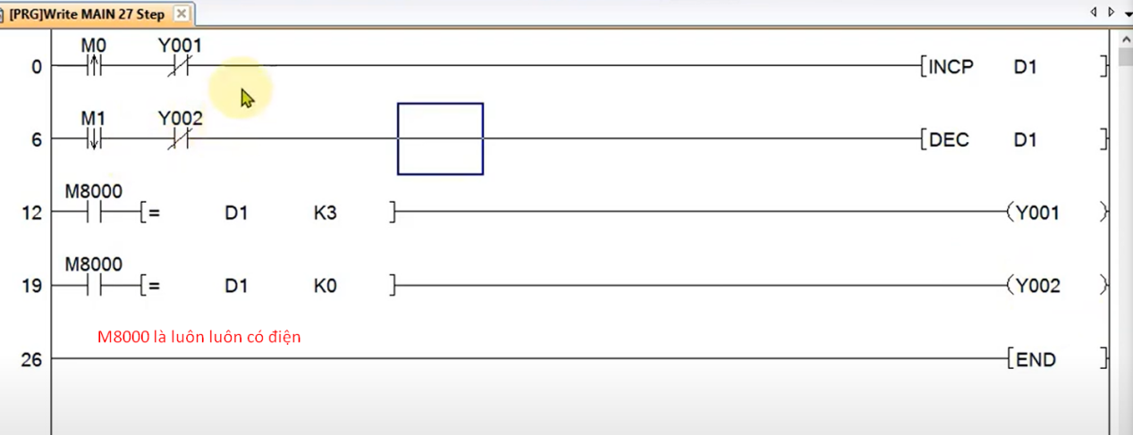

## 2.14 Lệnh ADD, SUB, MUL, DIV

- Lệnh cộng, trừ, nhân chia:

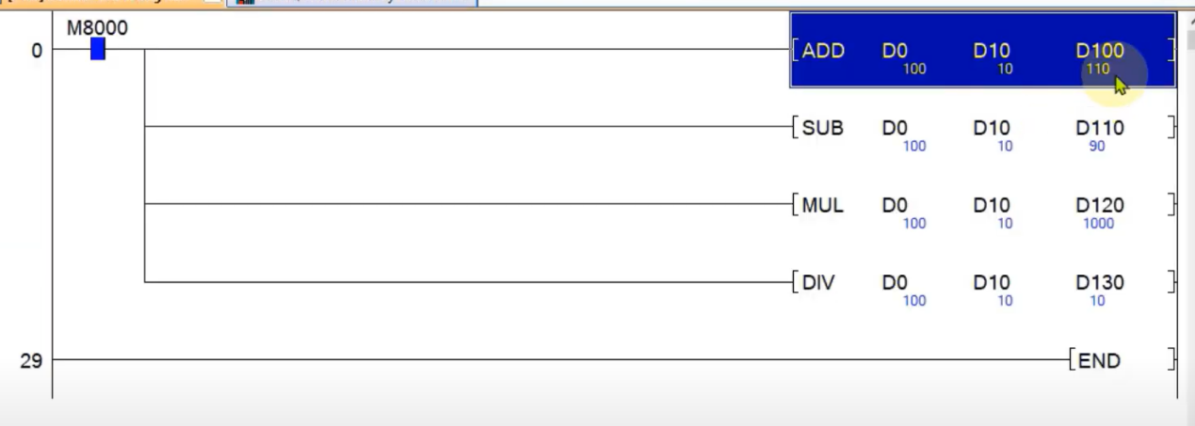

## 2.15 Lệnh DADD, DSUB, DMUL, DDIV

- Lệnh cộng, trừ, nhân chia hệ Double 32bit:

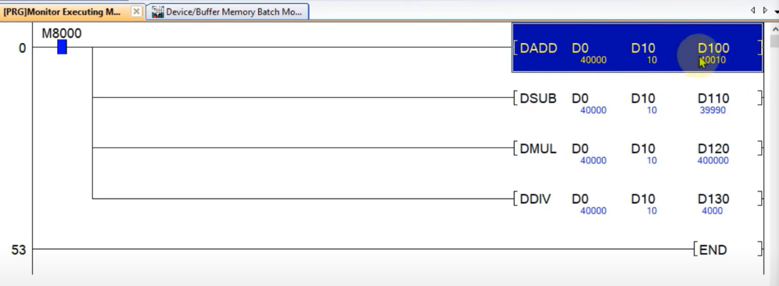

## 2.16 Lệnh điều khiên lưu trình - FNC 00 đến FNC 09

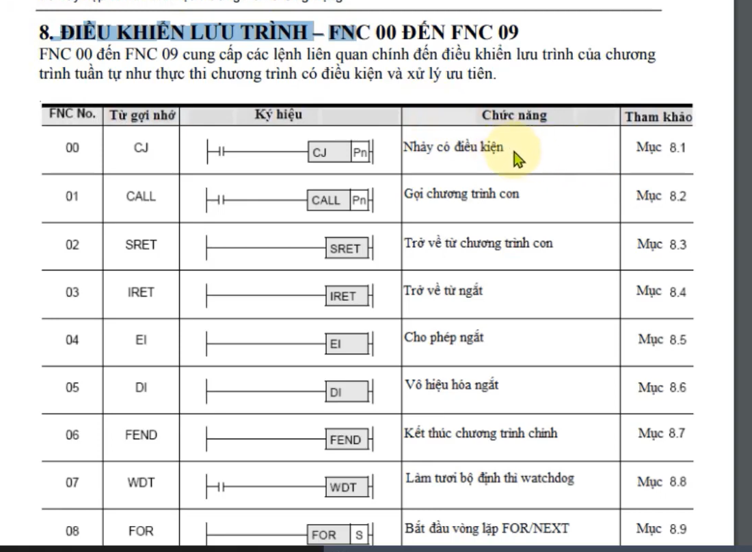

### 2.16.1 Lệnh CJ (lệnh nhảy)

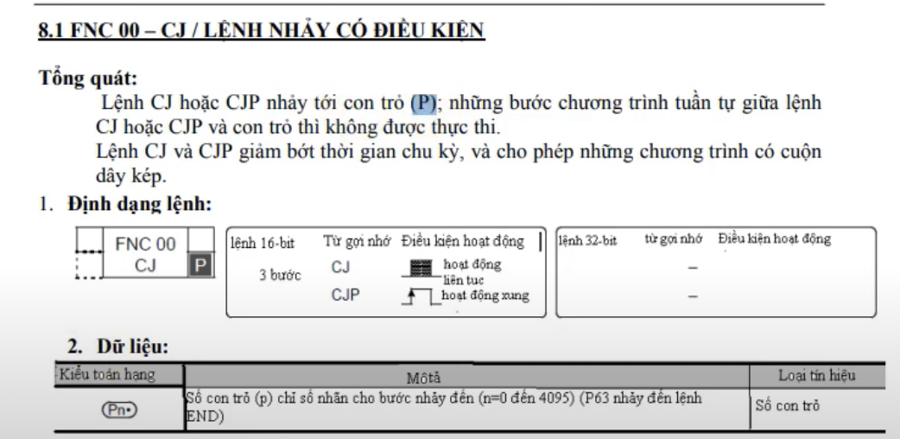

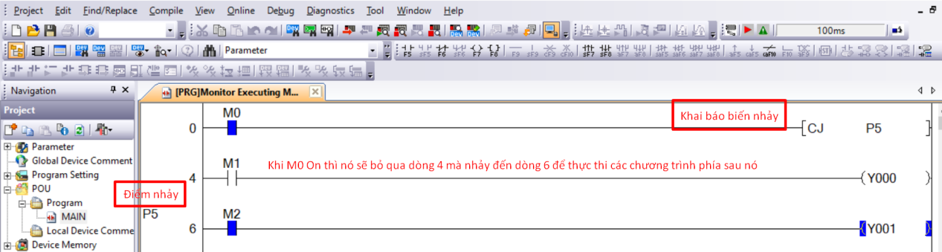

Hoặc

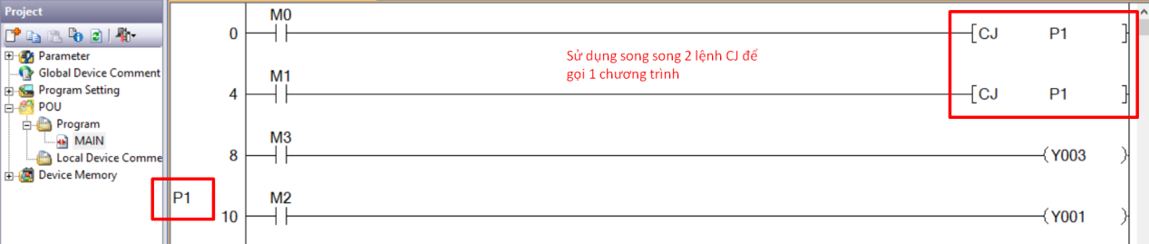

- Cho nó nhảy từ P0 đến P62 thì được, còn P63 là giống như lệnh END nên không được

### 2.16.2 Lệnh Call

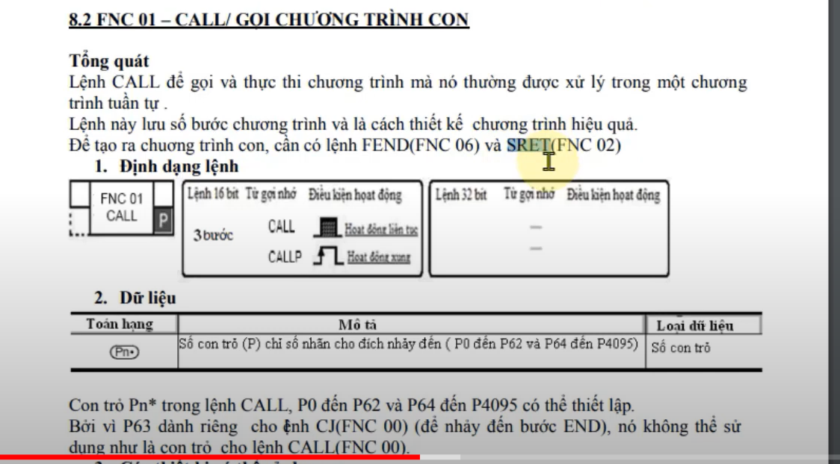

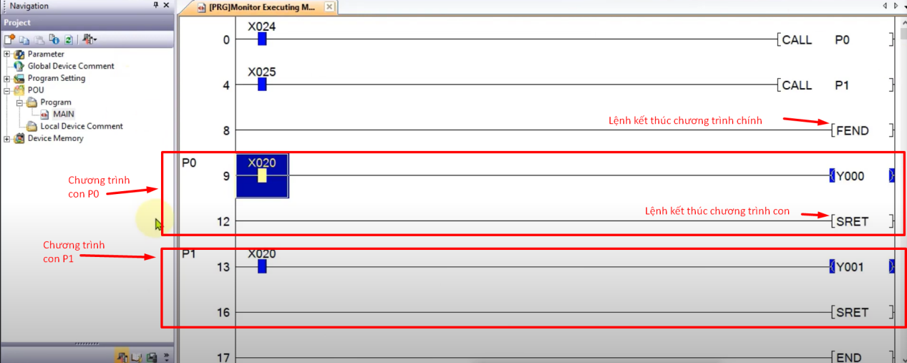

### 2.16.3 Lệnh MOVE và DMOVE

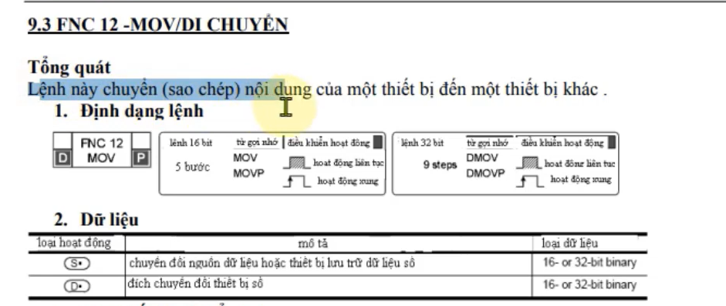

- MOV di chuyển 16bit

- DMOVE di chuyển 32bit

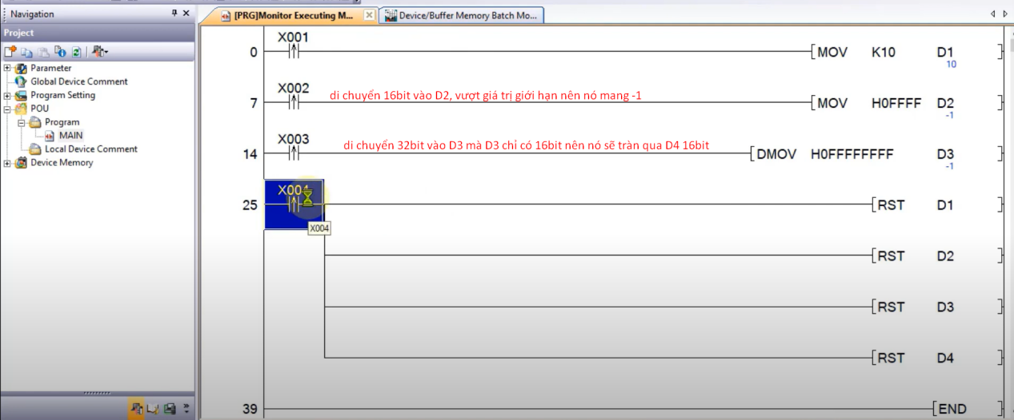

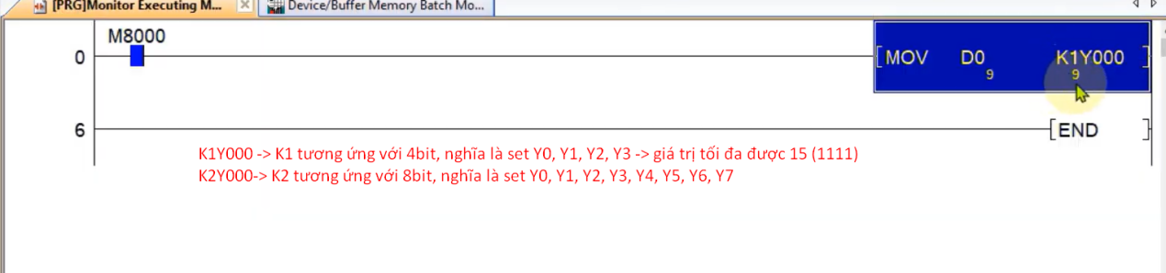

### 2.16.4 Lệnh so sánh CMP

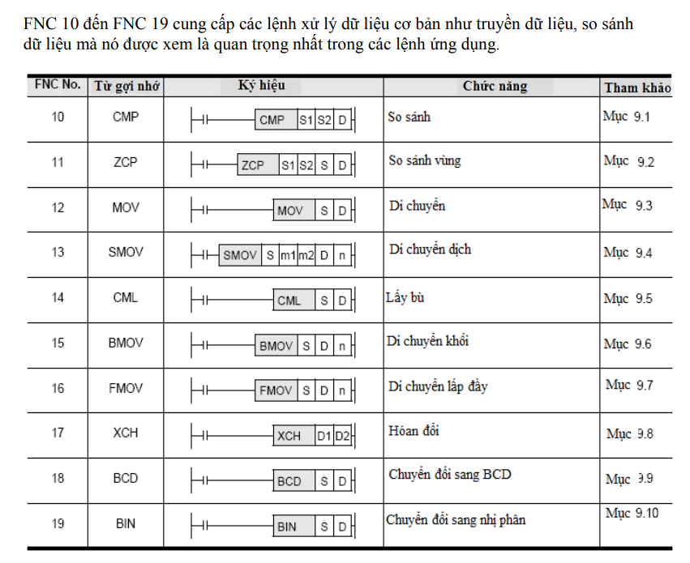

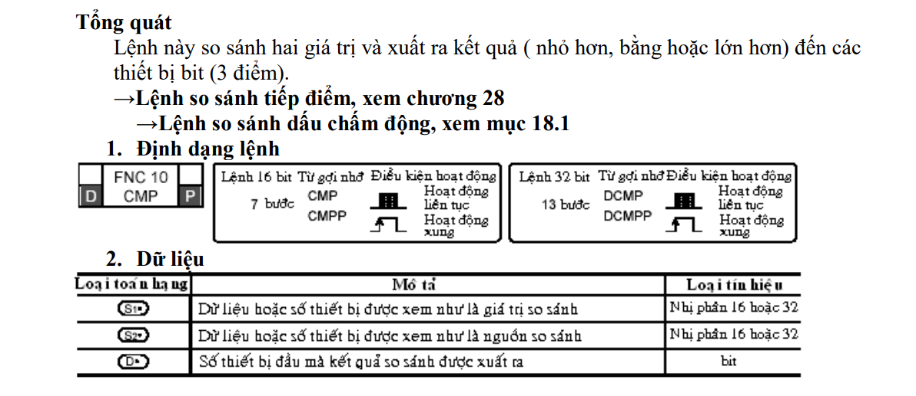

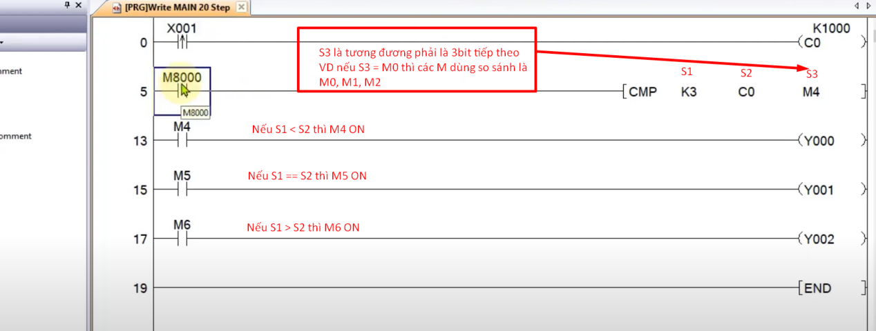

### 2.16.5 Lệnh so sánh CMPP cần xung kích

- Nó hoạt động tương tự như lệnh **CMP** nhưng khi so sánh thì cần kích một xung nó mới tiến hành so sánh giá trị, chứ nó không luôn luôn so sánh như lệnh **CMP**.

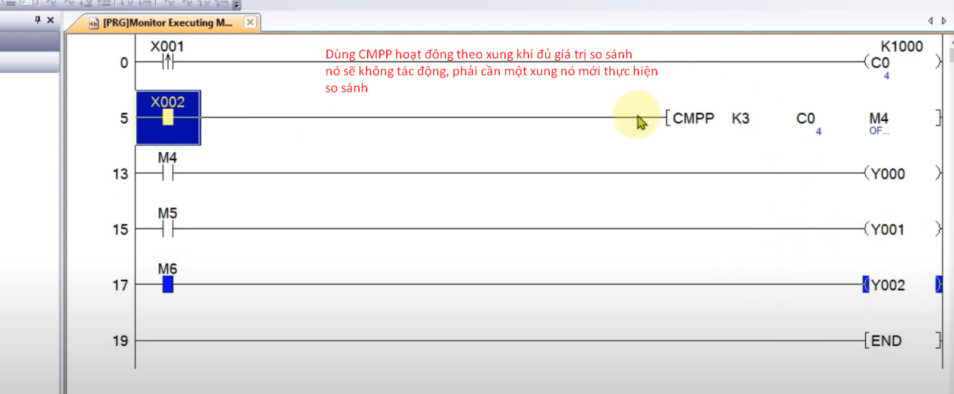

- Nếu so sánh giá trị lớn hơn 16bit thì ta dùng DCMP (so sánh 32 bit)

### 2.16.6 Lệnh so sánh vùng ZCP

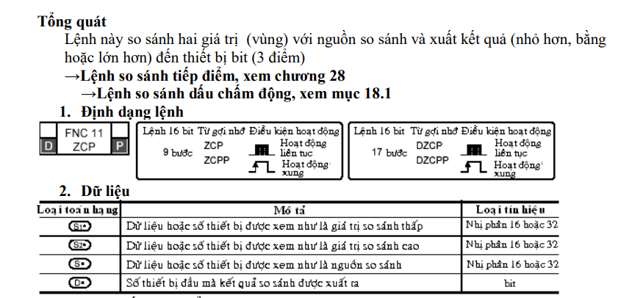

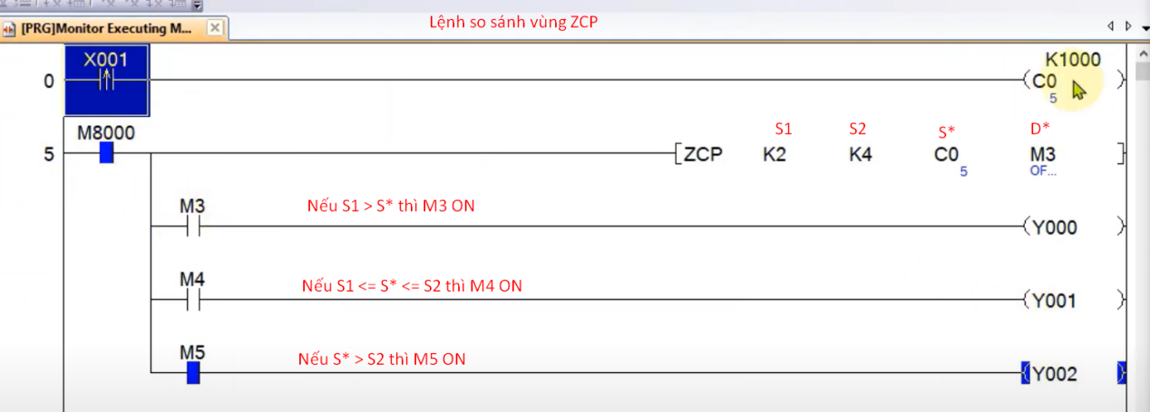

## 2.17 Lệnh reset ZRST và ZRSTP (reset theo xung)

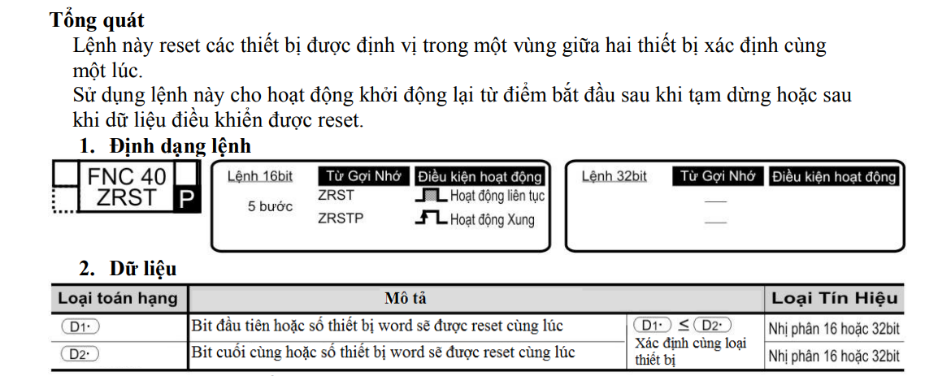

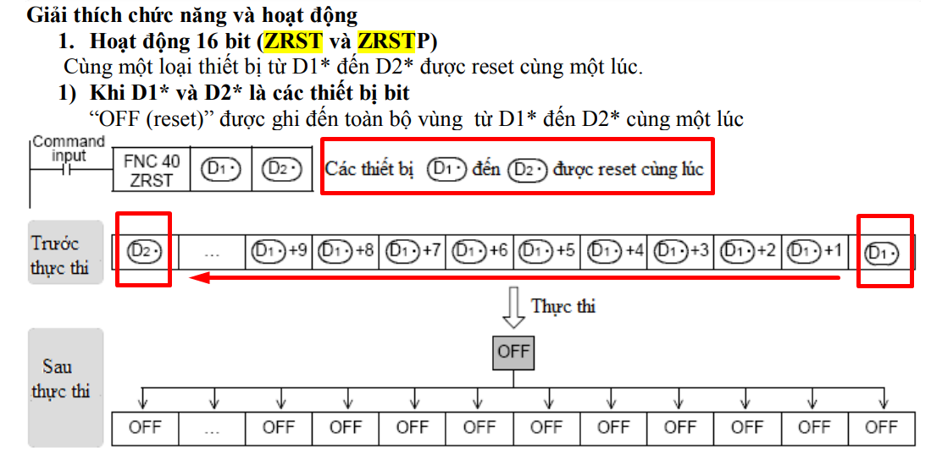



## 2.18 Lệnh ENCO

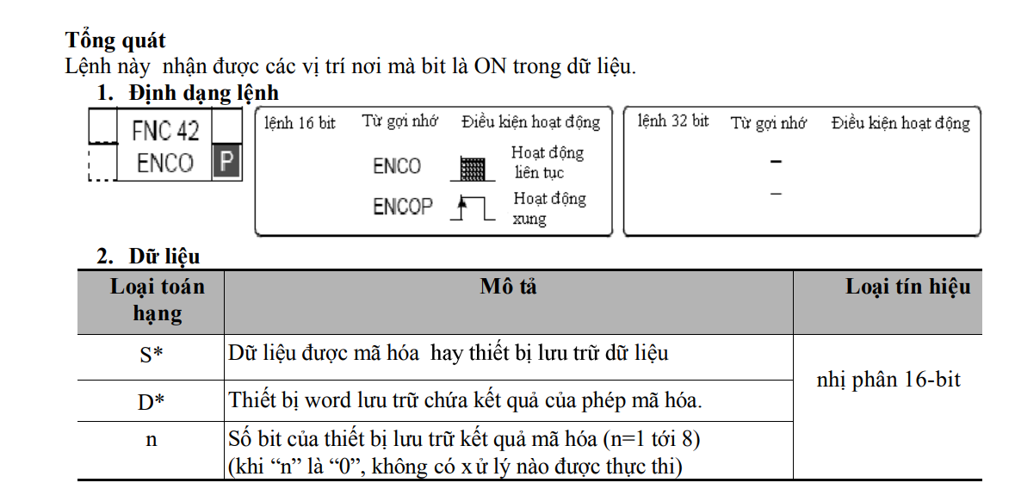

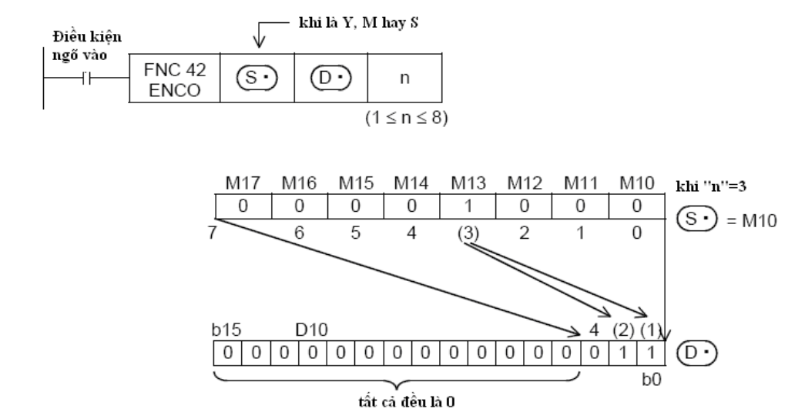

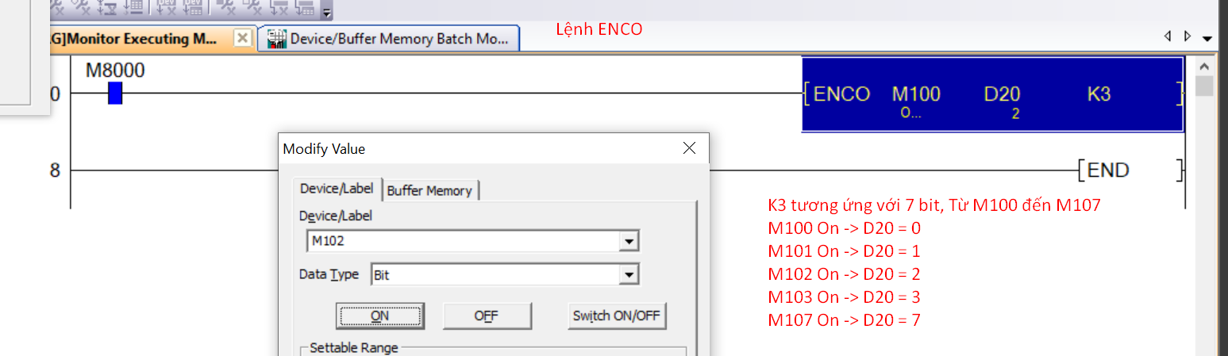

## 2.19 Lệnh Deco

- Nếu K3 thì chỉ có 7bit tương ứng với M100 đến M107 (2 mũ 3)

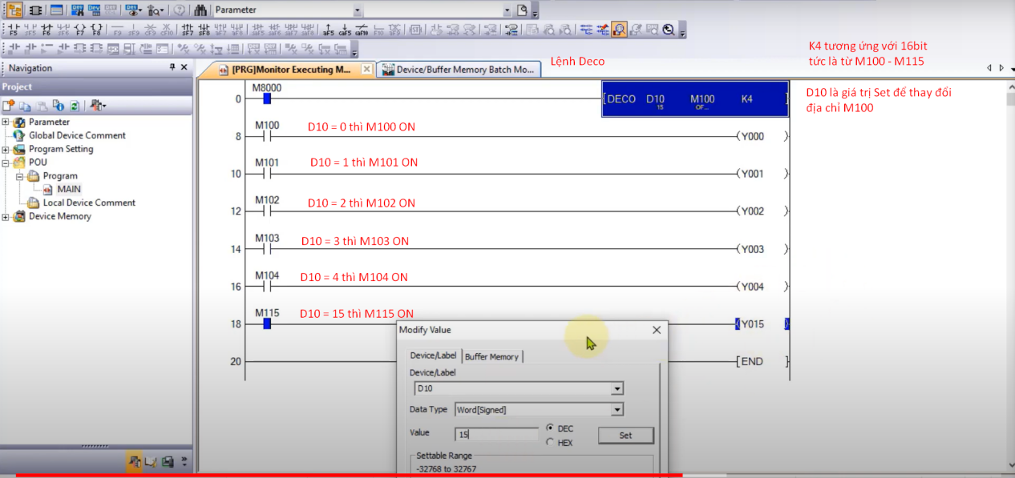

## 2.20 Lệnh phát xung Servo

### 2.20.1 Lệnh chạy tuyệt đối DRVA

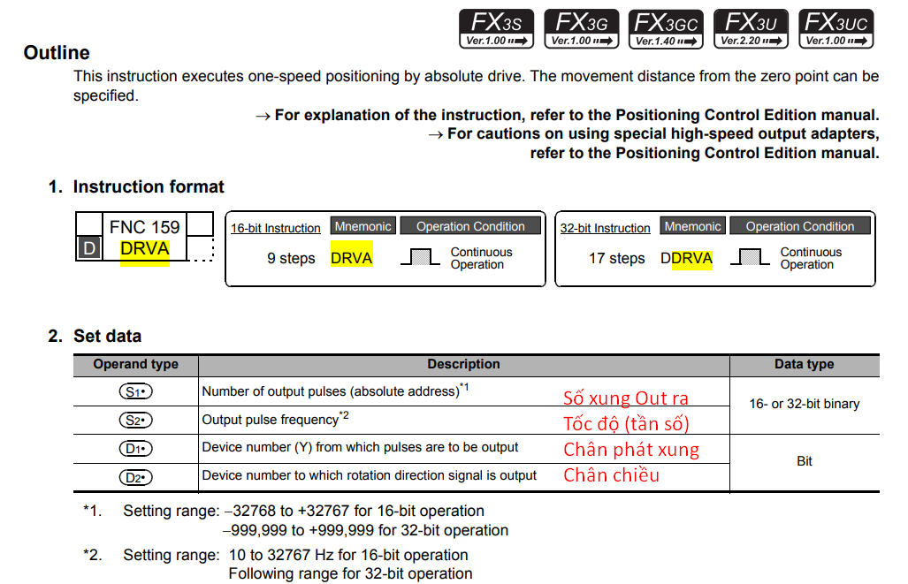

Cho M1 phát xung chạy đến 1 vị trí bất kì

Sau đó cho M0 ON để chạy lại vị trí được đặt tại K5000

Khi vị trí đang tại K5000 thi cho dù có ON M0 lên nữa thì

Servi vẫn không chạy tiếp

--> Đây là nguyên lý của lệnh chạy tuyệt đối

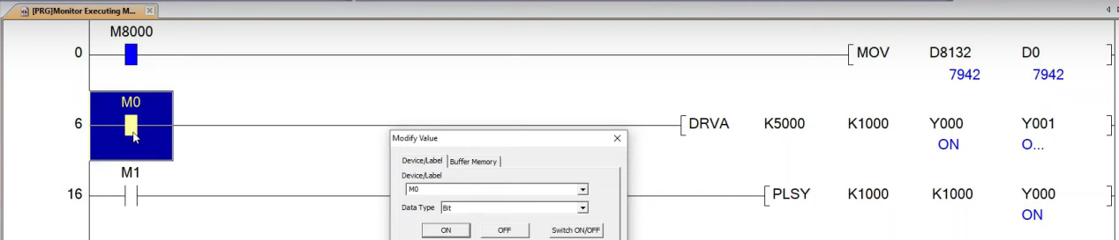

### 2.20.2 Lệnh PLSY

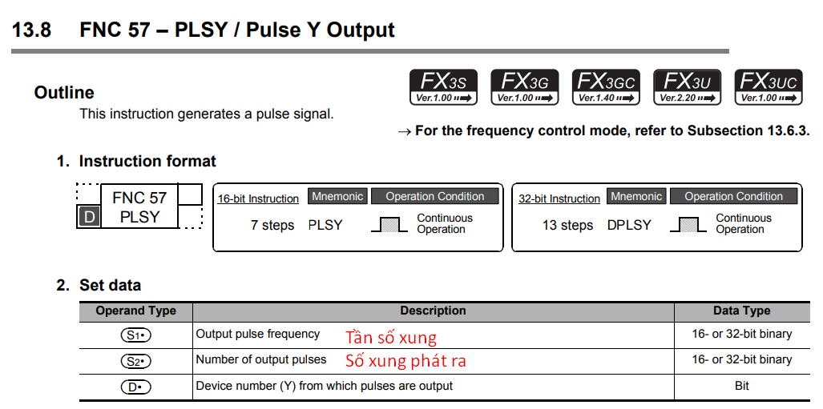

- Số xung phát ra sẽ được lưu trong vùng nhớ D8132 .

### 2.20.3 Lệnh PLSR

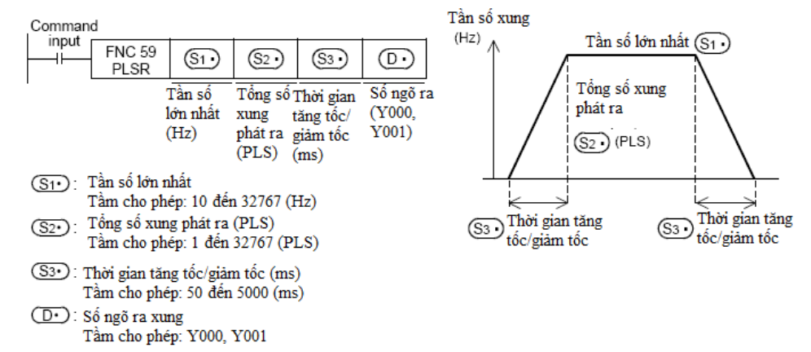

# Xem thông tin các vùng nhớ của FX3U:

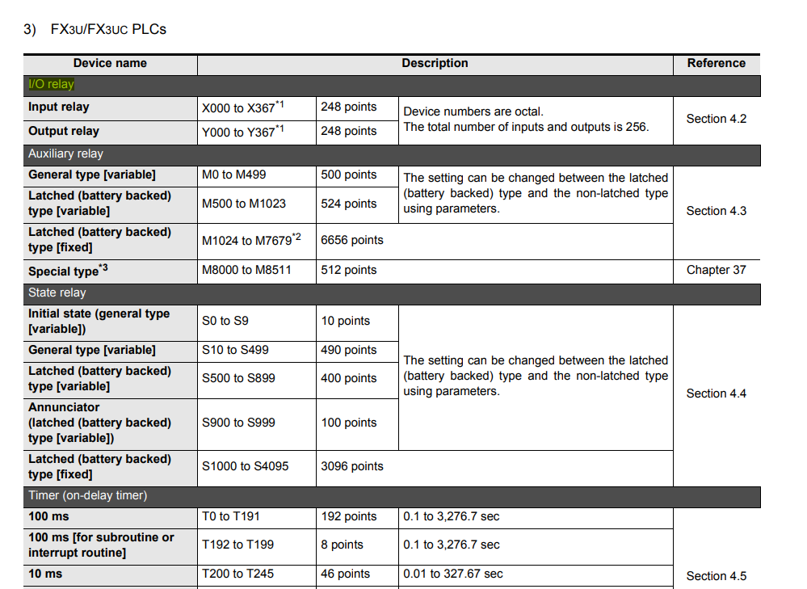

# Cách tìm thông tin của 1 PLC:

- Tìm cổng Out xung tốc độ cao: *high speed response*

